Čislo dokladu:  Referent, |  | Datum potvrzení: 26.7.2017  Navržený termln plněni: 31.7.2017
 | Dodavatel.'  *)Phadia, s.r.o.  Drahobejlova 1019/27  190 OO Praha 9 |  | Odběratel:  Zdravotní ústav se sídlem Y Vsrĺ nad Labem  Sidio: Moskevská 1531/15. 400 nad Labem  IC 71009361 DIC 1009361  Místo plnění: Ústí na Labem
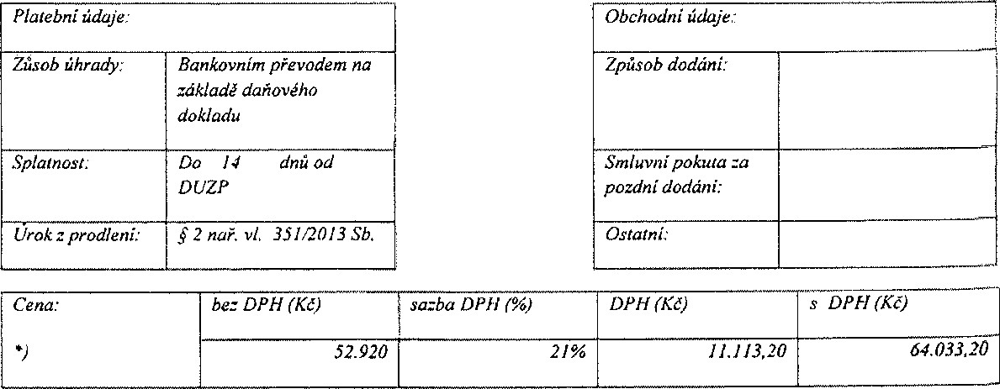
Akceptujeme objednávku v souladu s ustanovením S 1740 zákona č. 89/2012 Sb. s doplněním podstatné neměnícím podmínky objednávky.
Bereme na védoml a souhlaslme s uveřejnäním smlouvy (s hodnotou nad 50 tis Kč) v registru smluv zřízeném podle zák. č. 340,2015 Sb.
*/) Podbarvená pole k povinnému vyp[néni

OO PRAHA 9
Stránka l z 1

